МИНИСТЕРСТВО ВЫСШЕГО ОБРАЗОВАНИЯ И НАУКИ РФ
ПЕНЗЕНСКИЙ ГОСУДАРСТВЕННЫЙ УНИВЕРСИТЕТ

Кафедра «Вычислительная техника»

Курсовая работа
по дисциплине «Метод моделирования цифровых устройств»
на тему «Моделирование микропроцессорного управляющего
устройства»

Специальность подготовки 09.05.01 «Применение и эксплуатация автоматизированных систем специального назначения»

Специализация №1: «Эксплуатация вычислительных машин, комплексов, систем и сетей специального назначения»
ПГУ 1.090501.01


Выполнил: студент гр.18ВО2
Бражников М.С.
Руководитель: д.т.н, профессор каф. ВТ
Зинкин С.А.

Работа защищена с оценкой______
Преподаватели_______
_________
_________
Дата защиты______________________

2020

ПЕНЗЕНСКИЙ ГОСУДАРСТВЕННЫЙ УНИВЕРСИТЕТ
Факультет Вычислительной техники

Кафедра “Вычислительная техника”
“УТВЕРЖДАЮ”

Зав. кафедрой ВТ
М.А. Митрохин

«14» сентября 2020 г.

ЗАДАНИЕ
на курсовую работу по дисциплине
Методы моделирования цифровых устройств
Студенту Бражников М.С. Группа 18ВО2
Тема_проекта: Моделирование микропроцессорного управляющего
устройства. Вариант №1______
Исходные данные (технические требования) на проектирование:
Промоделировать работу микропроцессорного управляющего устройства, реализующего логические функции и управляющий микропрограммный автомат. Ввод и вывод управляющих сигналов задавать при помощи регистров. Языки моделирования и программирования: C, C++, ассемблер MCS51.
Объем работы по курсу:
- Расчетная часть
1) Введение и постановка задачи.
2) Описание моделирующей среды.
3) Разработка алгоритма.
4) Разработка программы.
5) Руководство оператора.
6) Контрольный просчет.
Приложение А – алгоритмы.

Приложение Б – (рекомендуется листинги программ на языках С++ и на ассемблере микроконтроллера MCS51 разместить прямо в основном тексте).

Пример содержания пояснительной записки
Введение (описание микроконтроллера, схема, команды).
1.Моделирование комбинационной схемы на языке С (реализация функции алгебры логики на С).
2.Моделирование сложной комбинационной схемы на языке С
(реализация функции алгебры логики, заданной СДНФ).
3.Моделирование минимизированной сложной комбинационной схемы на языке С (реализация функции алгебры логики, заданной минимальной ДНФ).
4.Моделирование управляющего алгоритма на языке С.
5.Моделирование комбинационной схемы на языке Ассемблера для микроконтроллера MCS51 (реализация функции алгебры логики на языке Ассемблера для микроконтроллера MCS51).
6.Моделирование сложной комбинационной схемы на на языке Ассемблера для микроконтроллера MCS51 (реализация функции алгебры логики, заданной СДНФ на языке Ассемблера для микроконтроллера MCS51).
7.Моделирование минимизированной сложной комбинационной схемы на языке Ассемблера для микроконтроллера MCS51 (реализация функции алгебры логики, заданной минимальной ДНФ на языке Ассемблера для микроконтроллера MCS51).
8.Моделирование управляющего алгоритма на языке Ассемблера для микроконтроллера MCS51.
Заключение.
Графическая часть:
Алгоритмы моделирования
Экспериментальная часть
Результаты отладки алгоритма программы с использованием электронного симулятора EdSim51.

Срок завершения выполнения работы по разделам

В соответствии с графиком защит работ на неделе, предшествующей зачетной сессии.
Дата выдачи задания “14” сентября 2020 г.
Дата защиты проекта: по графику

Руководитель____________________/Зинкин С.А./
Задание получил “14” сентября 2020 г.

Студент___________________/_Бражников М.С./

Реферат
Пояснительная записка состоит из 43 листов, 26 рисунков, 9 таблиц, и 2 приложений.
Цель работы - моделирование работы микропроцессорного управляющего устройства, реализующего логические функции и управляющий микропрограммный автомат. Ввод и вывод управляющих сигналов задавать при помощи регистров.
В результате проделанной работы была выполнена модель микропроцессорного управляющего устройства, реализующего логические функции и управляющий алгоритм с использованием языка С++ и ассемблера MCS51.

 |  |  |  |  | ПГУ 1.090501.01
Изм. | Лист | № докум | Подпись | Дата
Разраб. |  | Бражников М.С. |  |  | Моделирование  микропроцессорного  управляющего устройства  Пояснительная записка | Лит. | Лист | Листов
Провер. |  | Зинкин С.А. |  |  |  |  | 3 | 43
 |  |  |  |  |  | Гр. 18ВО2
Н. Контр.
Утверд.

Содержание
Введение............................................................................................................. 5
1 Постановка и реализация задачи................................................................... 6-27
  - Моделирование комбинационных схем на языке С (реализация
функций алгебры логики на С)............................................................... 6-8
  - Моделирование сложной комбинационной схемы на языке С
(реализация функции алгебры логики, заданной СДНФ).................... 9-14
  - Моделирование управляющего алгоритма на языке С......................... 14-15
  - Моделирования комбинационной схемы на языке ассемблера
для микроконтроллера МСS51 (реализация функции алгебры
логики на языке ассемблера для микроконтроллера МСS51)............. 16-18
  - Моделирование сложной комбинационной схемы на языке
ассемблера для микроконтроллера МСS51 (реализация
функции алгебры логики, заданной СДНФ на языке
ассемблера для микроконтроллера МСS51)......................................... 19-23
  - Моделирования управляющего алгоритма на языке ассемблера для
микроконтроллера MCS51..................................................................... 23-27
2 Описание моделирующей среды.................................................................. 28-30
3 Руководство оператора.................................................................................. 31-33
Заключение........................................................................................................ 34
Список использованных источников.............................................................. 35
Приложение А. Алгоритмы............................................................................. 36-38
Приложение Б. Система команд микроконтроллера МСS51....................... 38-43

Введение
Развитие вычислительных сетей потребовало при межмашинном обмене информацией передачи больших объемов цифровой информации с высокой скоростью и верностью.
Именно поэтому возникла проблема проектирования средств организации каналов передачи данных эффективно использующих пропускную способность существующих каналов электросвязи и базирующихся на современной технике и технологии цифровых интегральных схем.
Базовые функции по согласованию источников и приемников данных с непрерывными частотно-ограниченными каналами возложена на устройства преобразования сигналов (УПС), которые в значительной мере определяют такие характеристики цифровых каналов, как скорость и верность. Поэтому разработка УПС, обеспечивающих требуемые информационные характеристики систем передачи сигналов данных между территориально удаленными конечными пунктами, является одной из актуальных задач, входящих в комплекс проблем технического обеспечения межмашинного обмена информацией в вычислительных сетях.

1 Постановка задачи

  - Моделирование комбинационных схем на языке С (реализация функции алгебры логики на С).

Формулировка задания:
Построить таблицы истинности для данных формул. Смоделировать комбинационные схемы на ПЭВМ.

Ход работы:
Дана функция F1=((x&¬y)→y) →(x v y). Построена ее таблица истинности (Таблица 1).
Таблица 1 - Таблица истинности функции F1
x | y | ¬y | x&¬y | (x&¬y)→y | x v y | ((x&¬y)→y)→(x v y)
0 | 0 | 1 | 0 | 1 | 0 | 0
0 | 1 | 0 | 0 | 1 | 1 | 1
1 | 0 | 1 | 1 | 0 | 1 | 1
1 | 1 | 0 | 0 | 1 | 1 | 1

Дана функция F2 = x&(¬y v ¬z). Построена ее таблица истинности (Таблица2)
Таблица 2 - Таблица истинности функции F2
x | y | z | ¬y | ¬z | ¬y v ¬z | x&(¬y v ¬z)
0 | 0 | 0 | 1 | 1 | 1 | 0
0 | 0 | 1 | 1 | 0 | 1 | 0
0 | 1 | 0 | 0 | 1 | 1 | 0
0 | 1 | 1 | 0 | 0 | 0 | 0
1 | 0 | 0 | 1 | 1 | 1 | 1
1 | 0 | 1 | 1 | 0 | 1 | 1
1 | 1 | 0 | 0 | 1 | 1 | 1
1 | 1 | 1 | 0 | 0 | 0 | 0
Программа F1 разработана в среде Microsoft Visual Studio 2010 и предназначена для вывода на экран таблиц истинности сложных комбинированных функций F1 и F2.
Код программы:
#include "stdafx.h"
#include <Windows.h>
#include <conio.h>
#include <stdio.h>
#include <iostream>
using namespace std;

int _tmain(int argc, _TCHAR* argv[])
{

bool x=0,y=0,z=0,f1,f2;
printf("first fuction: ((x&&!y)<=y)<=(x||y)\n");
printf("x,y,f1\n");
for (int i=0;i<2;i++){
for (int j=0;j<2;j++){
f1=((x&&!y)<=y)<=(x||y);
printf("%i %i %i \n",x,y,f1);
y=!y;
}

x=!x;

}

printf("second fuction: x&&(!y||!z)\n");
printf("x,y,z,f2\n");
for (int i=0;i<2;i++){
for (int j=0;j<2;j++){
for (int k=0;k<2;k++){
f2=x&&(!y||!z);
printf("%i %i %i %i \n",x,y,z,f2);
z=!z;
}
y=!y;
}

x=!x;
}

getch();
return 0;
}
После запуска программы на экраны появляется консольное окно (Рисунок 1), а на ней результат работы программы.
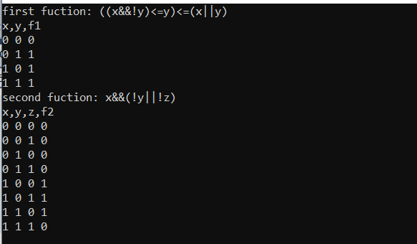
Рисунок 1 - Результат работы программы F1

  - Моделирование сложной комбинационной схемы на языке С (реализация функции алгебры логки, заданной СДНФ).

Формулировка Задания:

Составить СДНФ функции по заданным значениям аргументов, на которых логическая функция принимает значение истинна (Таблица 3). Построить таблицы истинности для всех функций. Смоделировать полученную схему на ПЭВМ, минимизировать ее.

Таблица 3 - исходные данные
Номер варианта | Номер конституента
1 | 1, 2, 5, 6, 8, 9 ,10, 14

Ход работы:

Для логической функции, заданной списком единичных наборов была построена таблица истинности (Таблица 4)

Таблица 4 - таблица истинности функции F(x1,x2,x3,x4)
№ | x1 | x2 | x3 | x4 | F
0 | 0 | 0 | 0 | 0 | 0
1 | 0 | 0 | 0 | 1 | 1
2 | 0 | 0 | 1 | 0 | 1
3 | 0 | 0 | 1 | 1 | 0
4 | 0 | 1 | 0 | 0 | 0
5 | 0 | 1 | 0 | 1 | 1
6 | 0 | 1 | 1 | 0 | 1
7 | 0 | 1 | 1 | 1 | 0
8 | 1 | 0 | 0 | 0 | 1
9 | 1 | 0 | 0 | 1 | 1
Продолжение таблица 4
10 | 1 | 0 | 1 | 0 | 1
11 | 1 | 0 | 1 | 1 | 0
12 | 1 | 1 | 0 | 0 | 0
13 | 1 | 1 | 0 | 1 | 0
14 | 1 | 1 | 1 | 0 | 1
15 | 1 | 1 | 1 | 1 | 0

Составляем СДНФ:
F1(x1,x2,x3,x4)=(¬x1&¬x2&¬x3&x4)v(¬x1&¬x2&x3&¬x4)v(¬x1&x2&¬x3&x4)v v(¬x1&x2&x3&¬x4)v(x1&¬x2&¬x3&¬x4)v(x1&¬x2&¬x3&x4)v(x1&¬x2&x3&¬x4)v v(x1&x2&x3&¬x4)
С помощью диаграммы Вейча была минимизирована СДНФ (F1(x1,x2,x3,x4)).
Получена минимизированная функция
F2(x1,x2,x3,x4)=(x3&¬x4)v(¬x1&¬x3&x4)v(x1&¬x2&¬x3).
Для проверка правильности полученной минимизированной функции была построена ее таблица истинности.

Таблица 5 - таблица истинности функции F2
№ | X1 | X2 | X3 | X4 | F1 | F2
0 | 0 | 0 | 0 | 0 | 0 | 0
1 | 0 | 0 | 0 | 1 | 1 | 1
2 | 0 | 0 | 1 | 0 | 1 | 1
3 | 0 | 0 | 1 | 1 | 0 | 0
4 | 0 | 1 | 0 | 0 | 0 | 0
5 | 0 | 1 | 0 | 1 | 1 | 1
6 | 0 | 1 | 1 | 0 | 1 | 1
7 | 0 | 1 | 1 | 1 | 0 | 0
8 | 1 | 0 | 0 | 0 | 1 | 1
Продолжение таблицы 5
9 | 1 | 0 | 0 | 1 | 1 | 1
10 | 1 | 0 | 1 | 0 | 1 | 1
11 | 1 | 0 | 1 | 1 | 0 | 0
12 | 1 | 1 | 0 | 0 | 0 | 0
13 | 1 | 1 | 0 | 1 | 0 | 0
14 | 1 | 1 | 1 | 0 | 1 | 1
15 | 1 | 1 | 1 | 1 | 0 | 0

Из анализа таблицы 5 видно, что значения функции F1 и F2 совпадают на всех наборах данных. Следовательно минимизация была выполнена успешно.

Программа lab_2_kur разработана в среде Microsoft Visual Studio 2010 и предназначена для вывода таблиц истинности СДНФ и минимизированной функции.

Код программы:
#include "stdafx.h"
#include <Windows.h>
#include <conio.h>
#include <stdio.h>
#include <iostream>
using namespace std;
int _tmain(int argc, _TCHAR* argv[])
{ setlocale(LC_ALL, "Russian");
bool x1=0, x2=0,x3=0, x4=0, f;
printf("СДНФ: (!x1&&!x2&&!x3&&x4)||(!x1&&!x2&&x3&&!x4)||(!x1&&x2&&!x3&&x4)||(!x1&&x2&&x3&&!x4)||(x1&&!x2&&!x3&&!x4)||(x1&&!x2&&!x3&&x4)||(x1&&!x2&&x3&&!x4)||(x1&&x2&&x3&&!x4)\n");
printf("\n");
printf("x1,x2,x3,x4,f\n");
for (int i=0;i<2;i++){
for (int j=0;j<2;j++){
for (int k=0;k<2;k++){
for (int z=0;z<2;z++){
f=(!x1&&!x2&&!x3&&x4)||(!x1&&!x2&&x3&&!x4)||(!x1&&x2&&!x3&&x4)||(!x1&&x2&&x3&&!x4)||(x1&&!x2&&!x3&&!x4)||(x1&&!x2&&!x3&&x4)||(x1&&!x2&&x3&&!x4)||(x1&&x2&&x3&&!x4);
printf("%i " " %i " " %i " " %i " " %i " " \n",x1,x2,x3,x4,f);
x4=!x4;
}
x3=!x3;
}
x2=!x2;
}
x1=!x1;
}
printf("\n");
x1=0;
x2=0;
x3=0;
x4=0;
printf("МДНФ: (x3&&!x4)||(!x1&&!x3&&x4)||(x1&&!x2&&x3)\n");
printf("x1,x2,x3,x4,f2\n");
for (int i=0;i<2;i++){
for (int j=0;j<2;j++){
for (int k=0;k<2;k++){
for (int z=0;z<2;z++){
f=(x3&&!x4)||(!x1&&!x3&&x4)||(x1&&!x2&&x3);
printf("%i " " %i " " %i " " %i " " %i " " \n",x1,x2,x3,x4,f);
x4=!x4;
}
x3=!x3;
}

x2=!x2;
}
x1=!x1;

}

getch();
return 0;
}

После запуска программы, на экране появляется консольное окно, в котором выводится результат работы программы.

Результат:
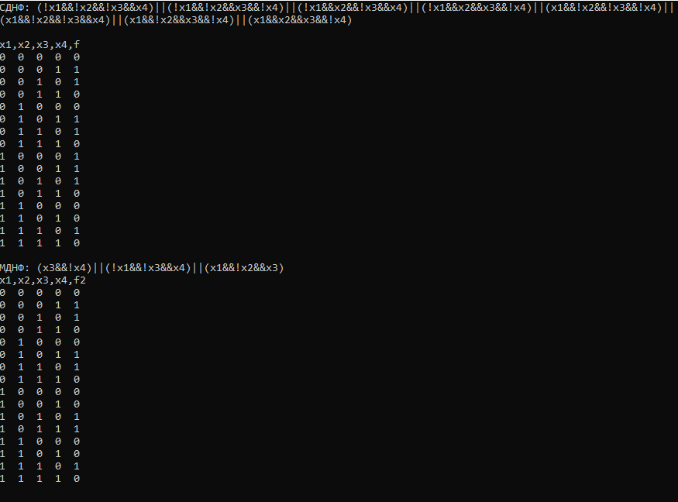
Рисунок 2 - результат работы программы lab_2_kur

  - Моделирование управляющего алгоритма на языке С

Формулировка задания:

Реализовать сложную неструктурированную ГСА(Приложение А рисунок А.1) на языке С++ с использованием оператора goto.

Ход работы:

Алоритм решения задачи в виде схемы программы представлен в приложении А на рисунке А.2».

Программа lab3 разработана в среде Microsoft Visual Studio 2010 и предназначена для вывода на экран результат реализации сложной ГСА.
Код программы:
#include "stdafx.h"
#include "iomanip"
#include "windows.h"
#include "iostream"
#include "conio.h"

using namespace std;

int _tmain(int argc, _TCHAR* argv[]){
bool x1, x2, x3,x6,x5,x7,x4;
l1:cout<<"vvod x1\n";
cin>>x1;
if (x1==0)
{
goto l1;
}
cout<<"A1\n";
cout<<"vvod x6\n";
cin>>x6;
if (x6==0)
{
goto l7;
}
cout<<"A2\n";
l11:cout<<"vvod x1\n";
cin>>x1;
if(x1==0)
{
cout<<"A3\n";
goto l11;
}
cout<<"A3\n";
cout<<"vvod x6\n";
cin>>x6;
if (x6==0)
{
cout<<"A4\n";
goto l7;
}
cout<<"vvod x4\n";
cin>>x4;
if(x4==0)
{
cout<<"A4\n";
goto l2;
}

l2: cout<<"vvod x2\n";
cin>> x2;
if(x2==1)
{
cout<<"A2\n";
goto l3;
}
l3:cout<<"vvod x3\n";
cin>>x3;
if(x3==0)
{
goto a6;
}
cout<<"a5\n";
a6:cout<<"a6\n";
cout<<"vvod x5\n";
cin>>x5;
if(x5==0)
{
goto l3;
}
l7:cout<<"vvod x7\n";
cin>>x7;
if(x7==0)
{
cout<<"A10\n";
goto l7;
}
cout<<"A7\n";
cout<<"END";
getch();
return 0;
}

После запуска программы на выполнение появляется консольное окно, а в нем результат работы программы (Рисунок 3).
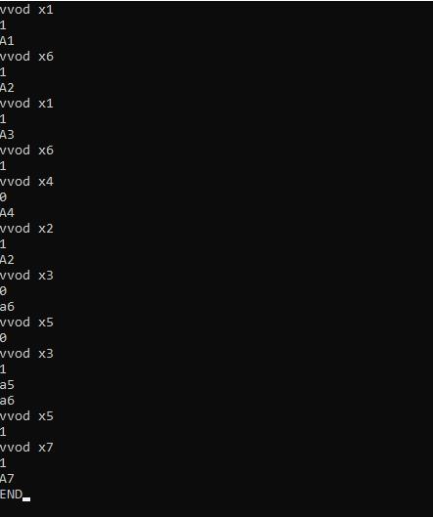
Рисунок 3 - результат работы программы lab3

  - Моделирование комбинационной схемы на языке ассемблера для микроконтроллера MCS51 (реализация функции алгебры логики на языке ассемблера для микроконтроллера MCS51)

Формулировка задания:
Реализовать логическую функцию¬y&¬zVx на микроконтроллере MCS51.

Ход работы:
Для логической функции была построена таблица истинности
Таблица 6 - таблица истинности функции ¬y&¬zVx
x | y | z | ¬y | ¬z | ¬y v ¬z | x&(¬y v ¬z)
0 | 0 | 0 | 1 | 1 | 1 | 0
0 | 0 | 1 | 1 | 0 | 1 | 0
0 | 1 | 0 | 0 | 1 | 1 | 0
0 | 1 | 1 | 0 | 0 | 0 | 0
1 | 0 | 0 | 1 | 1 | 1 | 1
1 | 0 | 1 | 1 | 0 | 1 | 1
1 | 1 | 0 | 0 | 1 | 1 | 1
1 | 1 | 1 | 0 | 0 | 0 | 0

Текст программы:
MP BEGIN;
BEGIN:
CLR C; C=0
MOV P1, #00001001B; P1=00001001
MOV C, P1.0; C=Y
CPL C; C=!Y
ORL C, /P1.1; C=!Y+!Z
MOV 00, C; запись промежуточного результата
MOV C, P1.2; C=X;
ANL C, 00; C=X&(!Y+!Z)
MOV P1.7,C;
SETB P1.4; конец вывода
MOV P1.5, C; выдача результата
JMP BEGIN;

Результат работы программы приведен на рисунках 4-6.

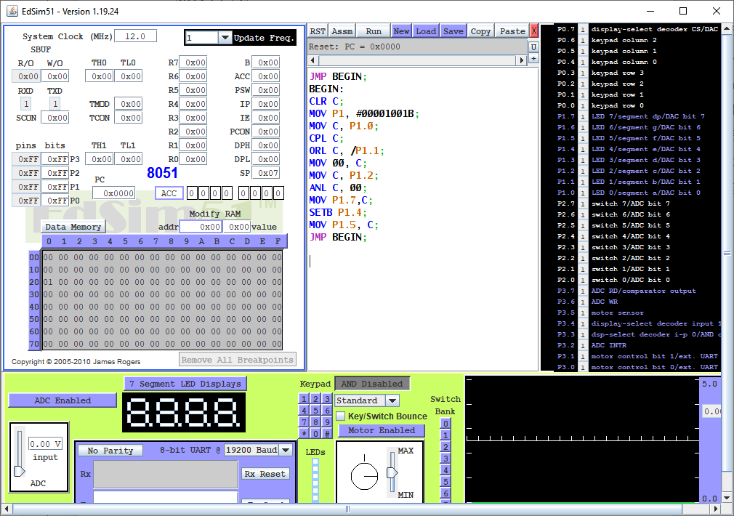
Рисунок 4 - Результат работы программы

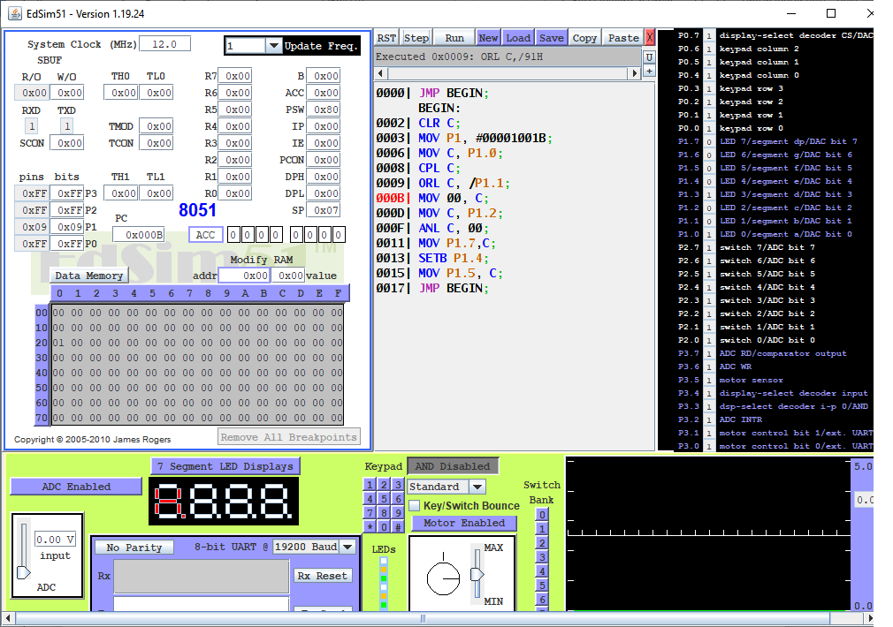
Рисунок 5 - Результат работы программы
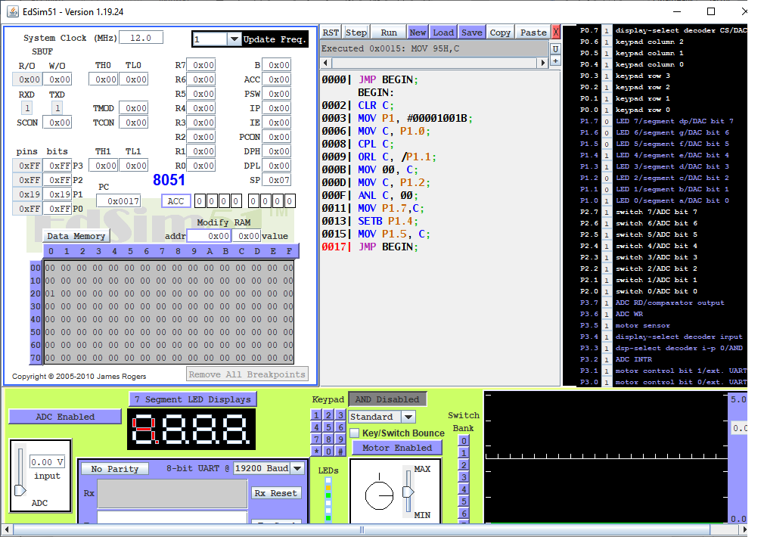
Рисунок 6 - результат работы программы
  - Моделирование сложной комбинационной схемы на языке ассемблера для микроконтроллера MCS51 (реализация функции алгебры логики, заданной СДНФ на языке ассемблера для микроконтроллера MCS51).

Формулировка задачи:
Составить СДНФ функции по заданным значениям аргументов, на которых логическая функция принимает значение, равное единице. Построить таблицу истинности функции. Реализовать логическую функцию на микроконтроллере MCS-51.

Ход работы:

Таблица 7 - номера набора:
1 | 2 | 5 | 6 | 8 | 9 | 10 | 14

Построим таблицу истинности по заданным наборам:

Таблица 8 - таблица истинности
№ | x1 | x2 | x3 | x4 | F
0 | 0 | 0 | 0 | 0 | 0
1 | 0 | 0 | 0 | 1 | 1
2 | 0 | 0 | 1 | 0 | 1
3 | 0 | 0 | 1 | 1 | 0
4 | 0 | 1 | 0 | 0 | 0
5 | 0 | 1 | 0 | 1 | 1
6 | 0 | 1 | 1 | 0 | 1
7 | 0 | 1 | 1 | 1 | 0
8 | 1 | 0 | 0 | 0 | 1
9 | 1 | 0 | 0 | 1 | 1
10 | 1 | 0 | 1 | 0 | 1
11 | 1 | 0 | 1 | 1 | 0
12 | 1 | 1 | 0 | 0 | 0
13 | 1 | 1 | 0 | 1 | 0
14 | 1 | 1 | 1 | 0 | 1
15 | 1 | 1 | 1 | 1 | 0

Составляем СДНФ:
F1(x1,x2,x3,x4)=(¬x1&¬x2&¬x3&x4)v(¬x1&¬x2&x3&¬x4)v(¬x1&x2&¬x3&x4)v v(¬x1&x2&x3&¬x4)v(x1&¬x2&¬x3&¬x4)v(x1&¬x2&¬x3&x4)v(x1&¬x2&x3&¬x4)v v(x1&x2&x3&¬x4)
Программа lab5 разработаны на микроконтроллере MCS-51 ипредназначена для реализации сложной логической функции, заданной в формеСДНФ.
Система команд микроконтроллера MCS-51 представлена в ПриложенииБ рисунки Б.1-Б.5./2/

Текст программы:
JMP BEGIN;
BEGIN:
CLR C; C=0
MOV P1,#00000100B; P1=00000100
MOV C, P1.1; C=X1
CPL C; C=/X1
ANL C,/P1.2; C=/X1&/X2
ANL C,/P1.3; C=/X1&/X2&/X3
ANL C,P1.4; C=/X1&/X2&/X3&X4
JC KONEC;
MOV C,P1.1; C=X1
CPL C; C=/X1
ANL C,/P1.2; C=/X1&/X2
ANL C,P1.3; C=/X1&/X2&X3
ANL C,/P1.4; C=/X1&/X2&X3&/X4
JC KONEC;
MOV C,P1.1; C=X1
CPL C; C=/X1
ANL C,P1.2; C=/X1&X2
ANL C,/P1.3; C=/X1&/X2&/X3
ANL C,P1.4; C=/X1&/X2&X3&X4
JC KONEC;
MOV C,P1.1; C=X1
CPL C; C=/X1
ANL C,P1.2; C=/X1&X2
ANL C,P1.3; C=/X1&X2&X3
ANL C,/P1.4; C=/X1&X2&X3&/X4
JC KONEC;
MOV C,P1.1; C=X1
ANL C,/P1.2; C=X1&/X2
ANL C,/P1.3; C=X1&/X2&/X3
ANL C,/P1.4; C=X1&/X2&/X3&/X4
JC KONEC;
MOV C,P1.1; C=X1
ANL C,/P1.2; C=X1&/X2
ANL C,/P1.3; C=X1&/X2&/X3
ANL C,P1.4; C=X1&/X2&/X3&X4
JC KONEC;
MOV C,P1.1; C=X1
ANL C,/P1.2; C=X1&/X2
ANL C,P1.3; C=X1&/X2&X3
ANL C,/P1.4; C=X1&/X2&X3&/X4
JC KONEC;
MOV C,P1.1; C=X1
ANL C,P1.2; C=X1&X2
ANL C,P1.3; C=X1&X2&/X3
ANL C,/P1.4; C=X1&X2&X3&/X4
KONEC: MOV P1.0,C;
JMP BEGIN;

Результат работы программы можно увидеть на рисунках 7-8

Результаты работы программы
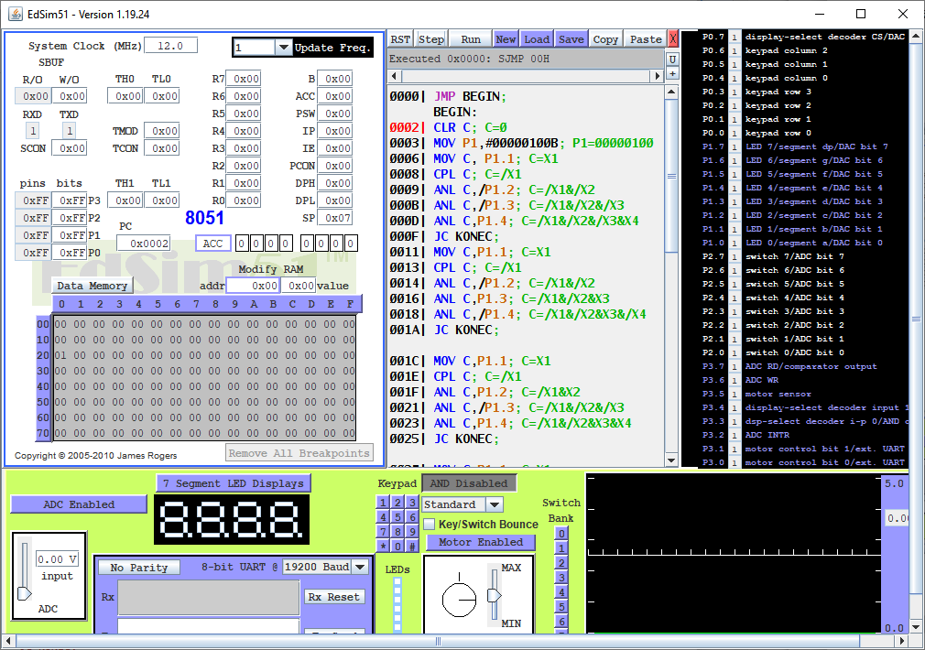
Рисунок 7 — Результаты работы программы

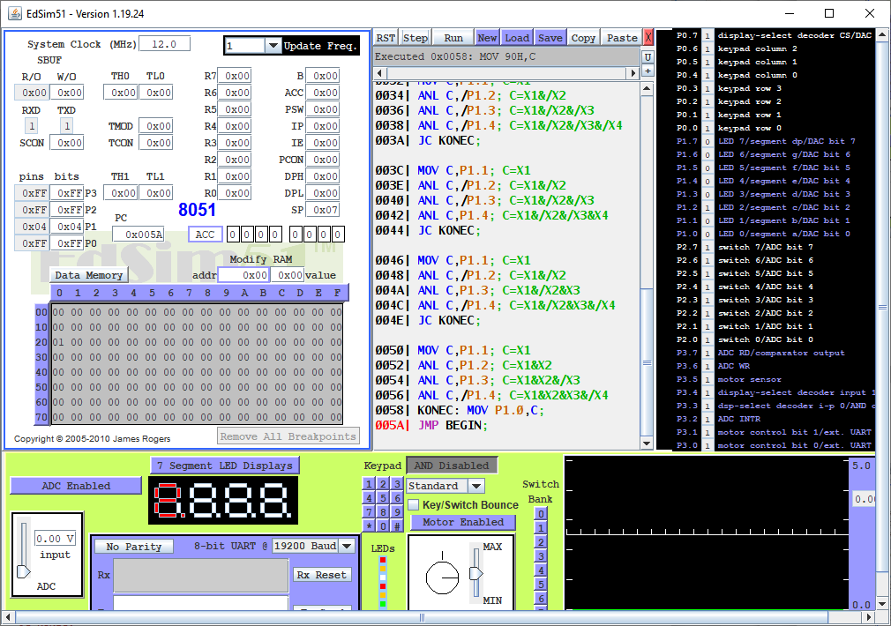
Рисунок 8 — Результаты работы программы

  - Моделирование управляющего алгоритма на языке ассемблера MCS51

Формулировка задачи

Реализовать сложную неструктурированную граф-схему алгоритма (ГСА) на микроконтроллере MCS-51.

Ход работы:

Алгоритм решения задачи в виде схемы программы представлен в приложении А на рисунке А.2

Программа lab6 разработана на микроконтроллере MCS51 и предназначена для реализации сложной неструктурированной ГСА.

Текст программы
Таблица 9 - текст программы lab6
 | Псевдокод | Ассемблер MCS-51 | Комментарий
BEGIN | AN | JMP BEGIN;  BEGIN: CLR C;  MOV P0, #111111110B;  SETB P1.0;  CLR P1.0;  MOV P2, #00000000B; | Ввод значений  Ввод x1 - 3  Ввод x4=1  Ввод x4=0  Начало AN
AX1: | AX1 | AX1: MOV C, P0.1; | Ввод Х1
 | IF X1=0 GOTO AX1 | JNC AX1;
 | A1 | MOV P2, #00000001B; | Исп. А1
 | AX6 | MOV C, P0.6; | Ввод Х6
 | IF X6=0 GOTO AX7 | JNC AX7;
 | AX4 | MOV C, P0.4; | Ввод Х4
 | IF X4=0 GOTO A4 | JNC A4;
 | AX2 | AX2: MOV C, P0.2; | Ввод Х2
 | IF X2=1 GOTO A2 | JC A2;
AX3: | AX3 | AX3: MOV C, P0.3; | Ввод Х3
 | IF X3=0 GOTO A6 | JNC A6;
 | A5 | MOV P2, #00000101B; | Исп. А5
A6: | A6 | A6:MOV P2, #00000110B; | Исп. А6
 | AX5 | MOV C, P0.5; | Ввод Х5
 | IF X4=0 GOTO AX3 | JNC AX3;
 | GOTO AX7 | JMP AX7;
A2: | A2 | A2:MOV P2, #00000010B | Исп А2
 | GOTO AX3 | JMP AX3;
A4: | A4 | A4:MOV P2, #00000100B; | Исп А4
 | GOTO AX2 | JMP AX2;
AX7: | AX7 | AX7:MOV C, P0.7; | Ввод Х7
 | IF X7=0 GOTO A10 | JNC A10;
 | A7 | MOV P2, #00000111B; | Исп А7
 | GOTO AK | JMP AK;
A10: | A10 | A10:MOV P2, #00001010B; | Исп А10
 | GOTO AX7 | JMP AX7;
AK: | AK | AK:MOV P2, #00001011B
 |  | JMP BEGIN;

Результат работы программы приведён на рисунках 9 -12.

Результат работы программы
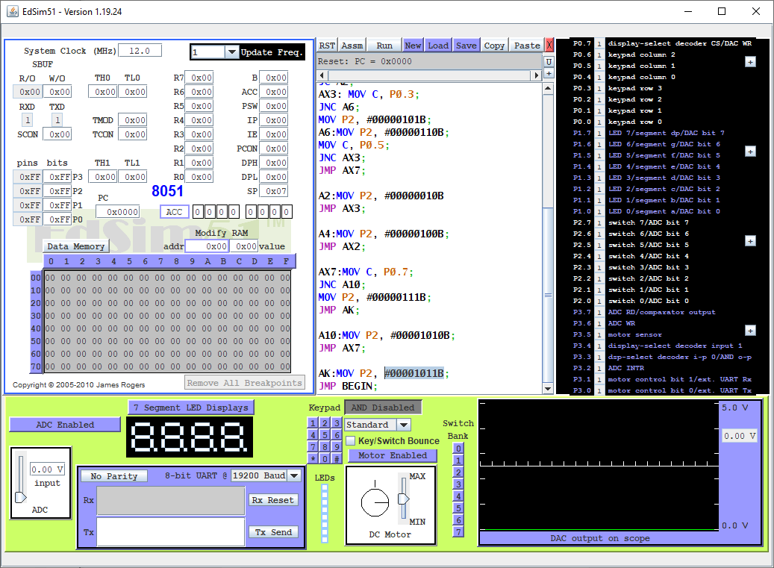
Рисунок 9 - Результат работы программы

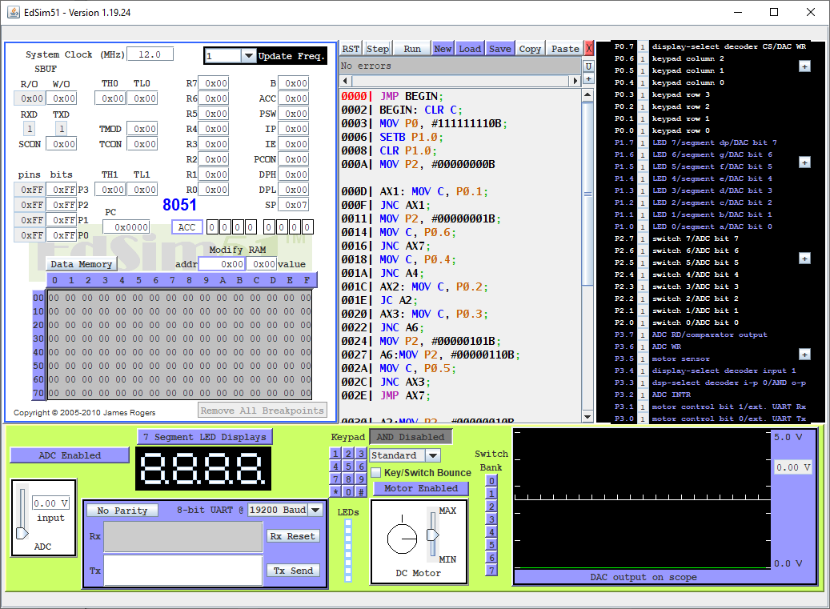
Рисунок 10 - Результат работы программы
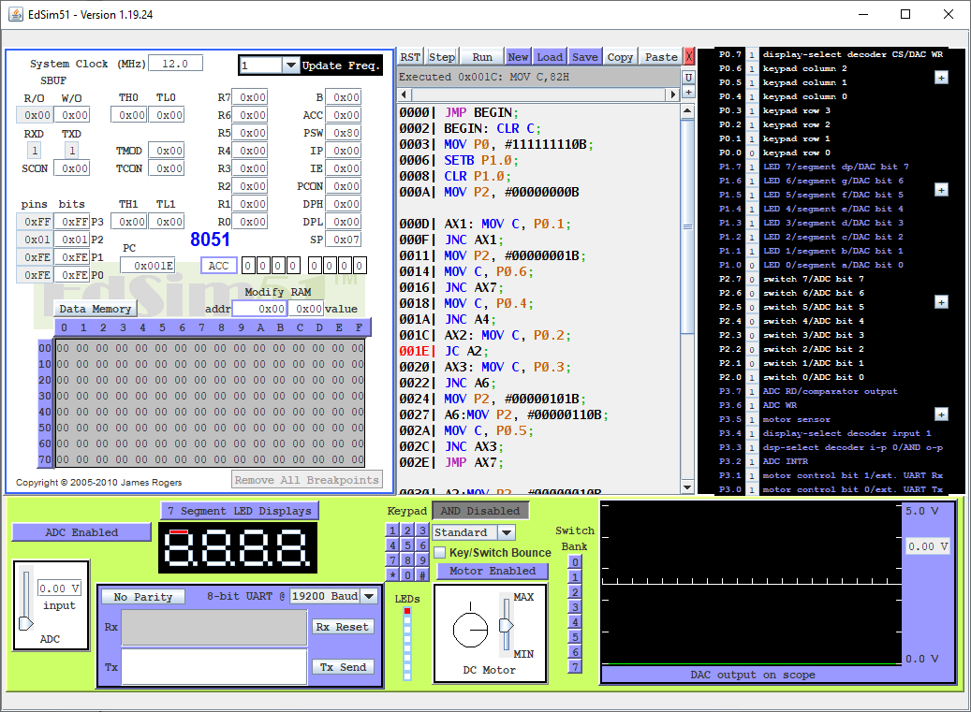
Рисунок 11 - Результат работы программы
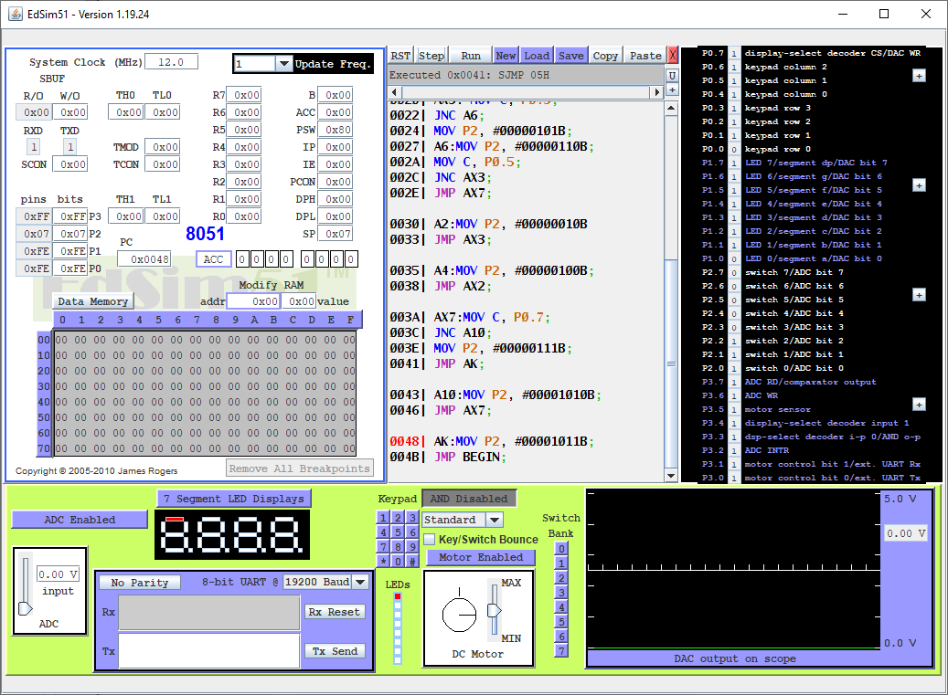
Рисунок 12 - Результат работы программы

- Описание моделирующей среды

Прoграммные cредства изучения и прoектирования микрокoнтроллерных систем на оснoве МК 8051 предназначeны для освoения прoграммирования микроконтроллеров семейства МК 8051 и для программирования и отладки совместной работы микроконтроллера с основными компонентами микропpoцессорных систем управления (СУ). EdSim51 - это самый популярный и простой симулятор, доступный для микроконтроллера 8051. EdSim - это фактически виртуальный 8051 с клавиатурой, АЦП, ЦАП, 7-сегментным дисплеем и другими внешними периферийными устройствами. EdSim специально создан для студентов и их образовательных целей. Изюминкой этого симулятора является "простота и удобство использования". Любой новичок может изучить это программное обеспечение довольно быстро. Стенд включает в себя следующие основные компоненты:
- микроконтроллер 8051;
- схему подключения блока светодиодов, цифроаналогового преобразователя и дисплея;
- схему подключения блока светодиодов, ЦАП и жидкокристаллического индикатора;
- схему подключения блока механических переключателей и аналого- цифрового преобразователя;
- схему подключения компаратора и ЦАП;
- cхему подключения электродвигателя и универсального асинхронного приёмопередатчика;
- схему подключения клавиатуры.

Кроме того, стенд включает источник постоянного напряжения и осциллограф.

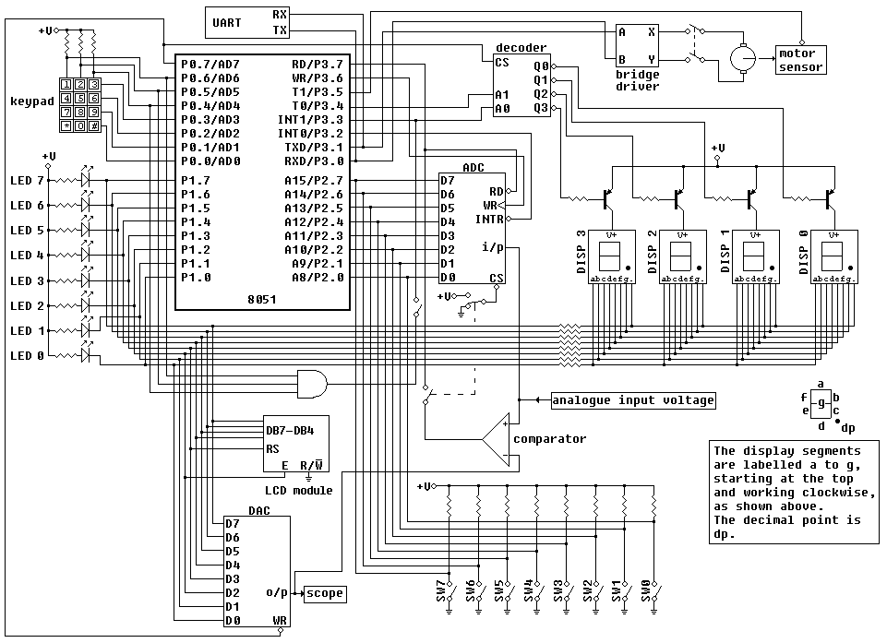
Рисунок 13 - Функциональная схема модели лабораторного стенда EdSim51
На рисунке 14 приведен внешний вид EdSim51.
Рассмотрим основные компоненты пользовательского интерфейса, их функции и связь с элементами функциональной схемы EdSim51.
На рисунке 8 можно выделить четыре основных панели:
- панель микроконтроллера;
- панель ассемблерного кода;
- панель периферийного оборудования;
- Панель отображения состояния линий портов ввода/вывода.

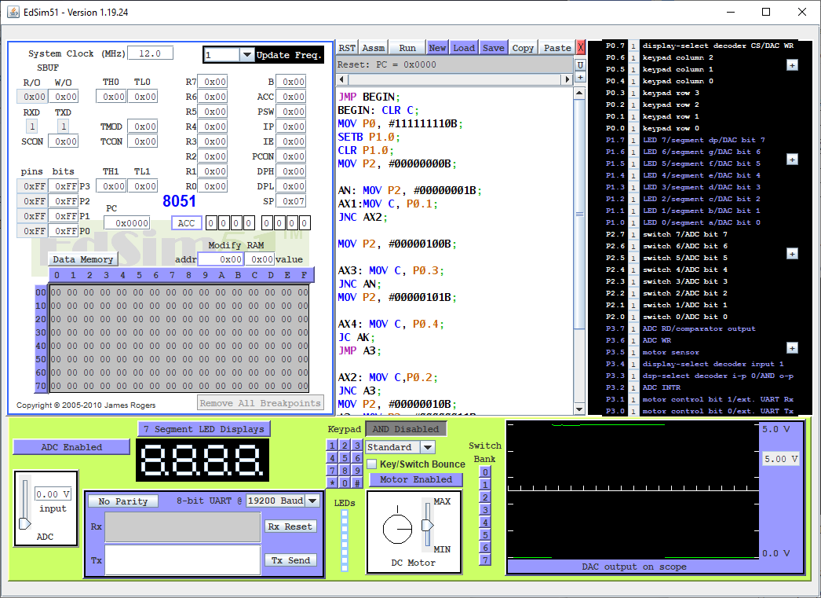
Рисунок 14 - Внешний вид модели лабораторного стенда EdSim51

- Руководство оператора

Ввод текста программы происходит в панель ассемблерного кода (рисунок 15).
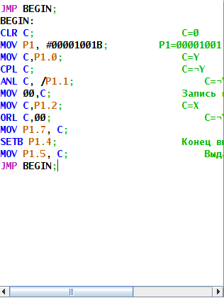
Рисунок 16 - Панель ассемблерного кода

Для запуска программы необходимо нажать на кнопку Run, для ручной отладки необходимо нажать на кнопку Step. Для редактирования кода после запуска программы необходимо нажать на кнопку Reset (Рисунок 17).

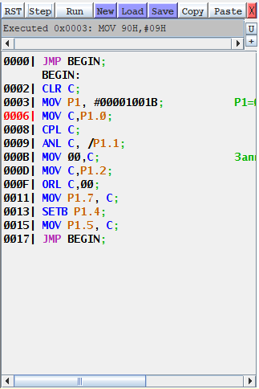
Рисунок 17 - Панель ассемблерного кода

При нажатии на одну из кнопок, отмеченных знаком “+” (рисунок 18), можно увидеть соединения портов в отдельном окне (рисунок 19).
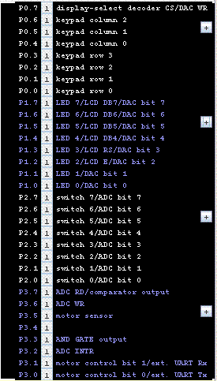
Рисунок 18 - Список регистров
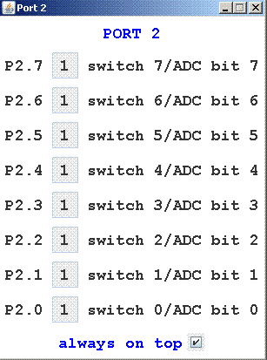
Рисунок 19 - Коммутация выводов Р2.0-Р2.7 и их состояния второго порта микроконтроллера

Заключение

В ходе выполнения курсовой работы были написаны программы реализующие логические функции и управляющий алгоритм с оператором goto, на языках C++ и с использованием ассемблера MCS51
Проведенные испытания показали, что программа удовлетворяет требованиям технического задания.
Оформлена документация, содержащая в себе описание требований к программе, методы тестирования программы, алгоритм решения задачи,описание и результаты тестирования программы, описание работы с программой, текст программы, выводы по проведённой работе, приложения к документации.

Список используемых источников
- https://www.edsim51.com/introduction.html - официальный сайт
- https://pue8.ru/protsessory/708-mikrokontrollery-mcs-51-programmnaya- model-struktura-komand-chast-5.html - пособие по микроконтроллерам MCS-51
- https://www.circuitstoday.com/8051-simulator
Пособие по микроконтроллерам 8051

АЛГОРИТМЫ
Приложение А
(обязательное)

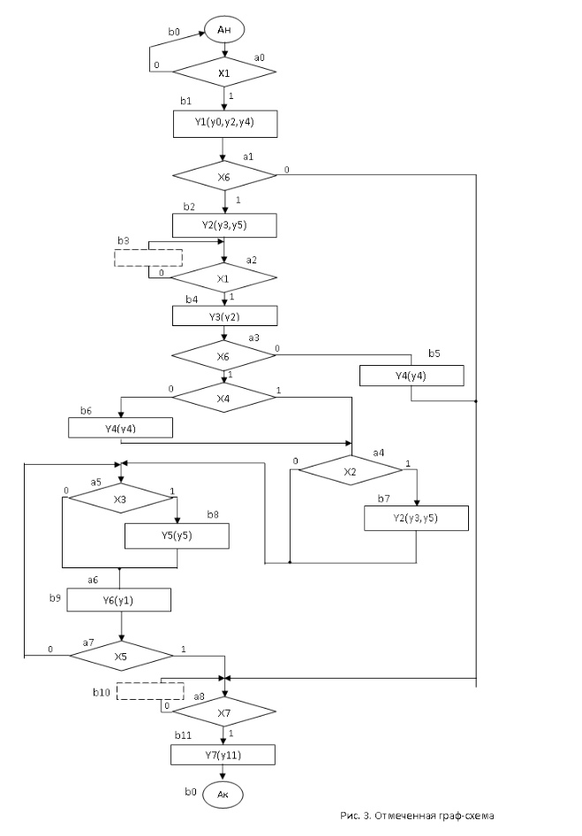
Рисунок А.1 - ГСА

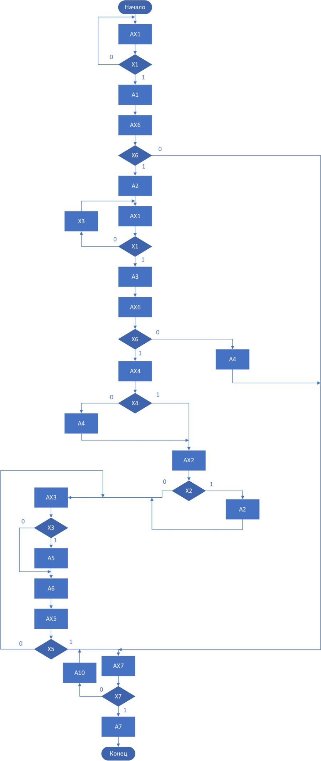
Рисунок А.2 - Схема программы

СИСТЕМА КОМАНД МИКРОКОНТРОЛЛЕРА MCS-51
Приложение Б
(обязательное)

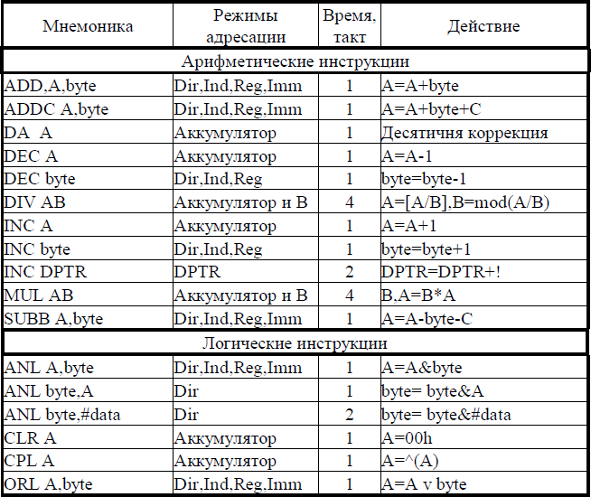
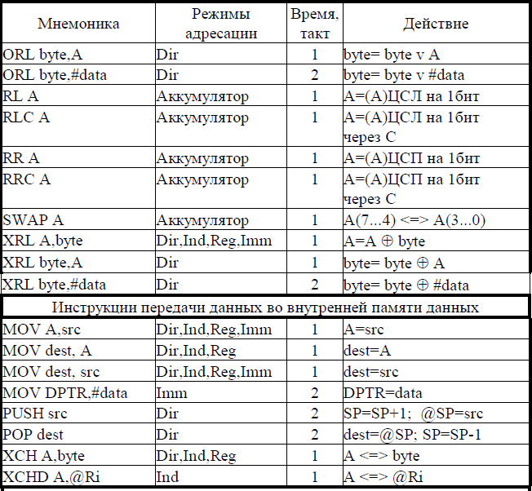

Рисунок Б.1 – Система команд микроконтроллера MCS-51

Рисунок Б.2 – Система команд микроконтроллера MCS-51

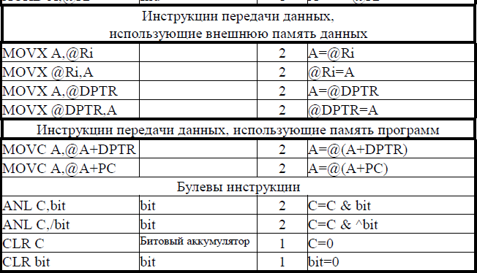
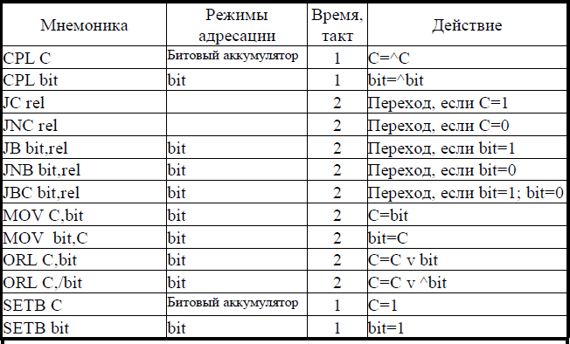

Рисунок Б.3 – Система команд микроконтроллера MCS-51

Рисунок Б.4 – Система команд микроконтроллера MCS-51

Рисунок Б.5 – Система команд микроконтроллера MCS-51

